
Universidad Abierta Para Adultos
ESCUELA
Ingeniería y Tecnología
ASIGNATURA
Seminario De Proyecto II
FACILITADOR
Henry Candelario
PARTICIPANTE
Edwin De Jesús Tavarez Minaya
MATRICULA
100053122
TEMA
Fase 5. Documentación técnica y de usuario
FECHA
26-09-2026

Contenido

Ficha del Proyecto
Campo | Descripción
Tema asignado | Documentación técnica y de usuario
Materia | Seminario de Proyecto II
Nombre del proyecto | FotoGest Pro
Tipo de proyecto | Aplicación móvil
Plataforma | Android 8.0 o superior
Tecnologías principales | Flutter, Dart, Firebase Authentication y Cloud Firestore
Repositorio | https://github.com/wdwintavarez01-lang/fotogest-pro

1. Descripción del proyecto

1.1 Problema
El fotógrafo independiente opera como una microempresa de servicios: capta clientes, acuerda un precio, ejecuta el trabajo en una fecha determinada, recibe pagos parciales y entrega un producto. La administración de ese ciclo, sin embargo, se realiza por medios informales: contactos en la agenda del teléfono, acuerdos verbales sin documentar, abonos que nadie registra y fechas anotadas en distintos lugares.
Las consecuencias son concretas. El fotógrafo no puede responder con certeza cuánto ha abonado un cliente ni cuánto queda pendiente; las ventas pequeñas —una foto suelta, una impresión, un retoque— se pierden del control administrativo; y existe riesgo de sobreponer compromisos u olvidar una cobertura. A esto se suma que el trabajo se desarrolla fuera de una oficina, por lo que cualquier solución que dependa de una computadora resulta poco práctica.
El problema central: los fotógrafos independientes carecen de una herramienta móvil sencilla que centralice clientes, servicios, eventos, ventas y cobros, lo que provoca pérdida de trazabilidad financiera y retrabajo administrativo.

1.2 Objetivos

Objetivo general
Desarrollar una aplicación móvil para Android que permita a fotógrafos independientes gestionar de forma centralizada sus clientes, servicios, eventos, ventas y cobros, garantizando el registro confiable de abonos y saldos pendientes.

Objetivos específicos
- Diseñar un modelo de datos que relacione usuarios, clientes, servicios, eventos, ventas y pagos.
- Implementar un módulo de autenticación que restrinja el acceso mediante credenciales verificadas.
- Desarrollar la gestión completa de clientes, servicios, eventos y ventas independientes.
- Implementar un módulo de cobros que calcule el monto abonado y el saldo pendiente y separe las cuentas pendientes del historial.
- Construir un panel de resumen con los indicadores principales del negocio.
- Validar el funcionamiento mediante un plan de pruebas documentado y elaborar la documentación técnica y de usuario.
Los seis objetivos se cumplieron. La validación se realizó de forma manual y por análisis estático, sin pruebas automatizadas propias, como se detalla en la sección 7.

1.3 Alcance
Incluido | Excluido
Autenticación con correo y contraseña, y cierre de sesión. | Versiones para iOS y para web.
Panel de resumen con indicadores y agenda próxima. | Almacenamiento, galería o entrega de fotografías.
Gestión de clientes, servicios, eventos y ventas independientes. | Herramientas de edición o retoque de imágenes.
Registro de abonos con monto, método, fecha y nota. | Facturación con comprobante fiscal (NCF).
Cálculo automático de totales, abonado y pendiente. | Pasarelas de pago o cobro con tarjeta en la aplicación.
Cuentas pendientes e historial de cuentas saldadas. | Módulo contable, gastos, nómina o inventario.
Comprobante de abono en pantalla. | Notificaciones push y recordatorios automáticos.
Base de datos en la nube con caché local para el trabajo sin conexión. | Publicación en Google Play; la distribución es por archivo APK.
Interfaz en español, moneda en pesos dominicanos y fecha local. | Gestión de varias empresas bajo una misma cuenta.
Tabla 1. Alcance de la versión entregada.

1.4 Solución propuesta
FotoGest Pro es una aplicación móvil nativa para Android construida sobre una única base de código y respaldada por servicios en la nube. Organiza el negocio en cinco módulos —clientes, servicios, eventos, ventas y cobros— unidos por un panel de resumen que responde, en una pantalla, a las dos preguntas que el usuario se hace con más frecuencia: qué tengo agendado y cuánto me deben.
Tres decisiones de diseño responden directamente a la problemática. El registro en pocos pasos: cualquier operación se alcanza en un máximo de dos toques desde el panel, porque el usuario registra información en medio de un evento. El saldo derivado de los abonos: no existe un campo que marque una cuenta como saldada, sino que el estado se calcula a partir de los pagos registrados, lo que elimina el riesgo de que la deuda mostrada no corresponda con la realidad. Y el funcionamiento sin conexión: la información sincronizada queda disponible en el dispositivo, de modo que la aplicación sigue siendo útil en un salón sin señal.

2. Funcionalidades del sistema
Módulo | Funciones
Acceso | Inicio de sesión con correo y contraseña. Acceso sin conexión con credenciales ya validadas en el dispositivo. Cierre de sesión con confirmación, que descarta la información cargada en memoria.
Panel de resumen | Clientes, eventos activos, monto abonado, monto pendiente, ventas abiertas y cuentas por cobrar. Agenda de los próximos eventos, estado de conexión y accesos directos a los módulos.
Clientes | Registro, consulta, detalle, edición y eliminación. La eliminación se bloquea cuando el cliente tiene eventos o ventas asociadas.
Servicios | Catálogo con nombre, descripción, precio y estado. Registro, edición, activación y eliminación, bloqueada si un evento usa el servicio.
Eventos | Registro asociado a cliente y servicio, con tipo, fecha, ubicación, estado y monto acordado. Agenda con total, abonado y pendiente de cada cobertura, y cobro directo desde la tarjeta.
Ventas | Ingresos que no dependen de un evento: foto individual, impresión, edición, retoque o sesión rápida. Total calculado automáticamente y opción de guardar y cobrar en un solo paso.
Pagos | Abonos sobre eventos o ventas, validados contra el saldo pendiente. Comprobante al guardar, cuentas pendientes ordenadas por saldo e historial automático de cuentas saldadas.
Tabla 2. Módulos del sistema y funciones que ofrece cada uno.

2.1 Capturas de las pantallas principales
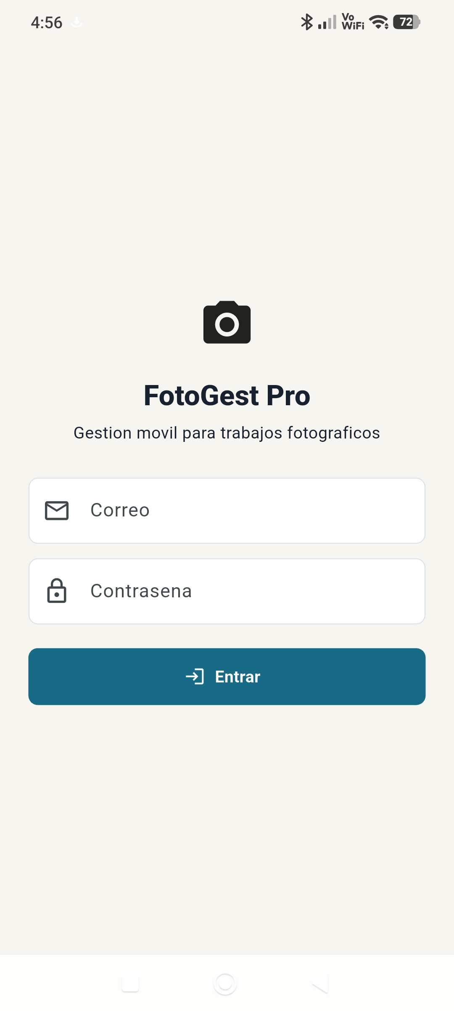  Figura 1. Pantalla de acceso. | 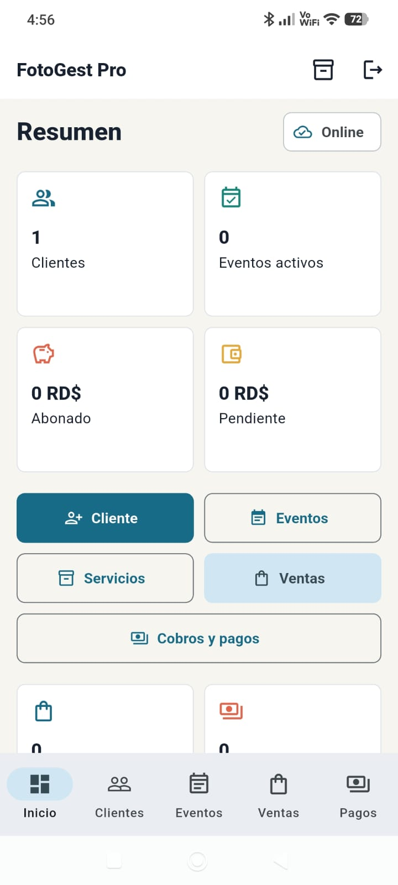  Figura 2. Panel de resumen. | 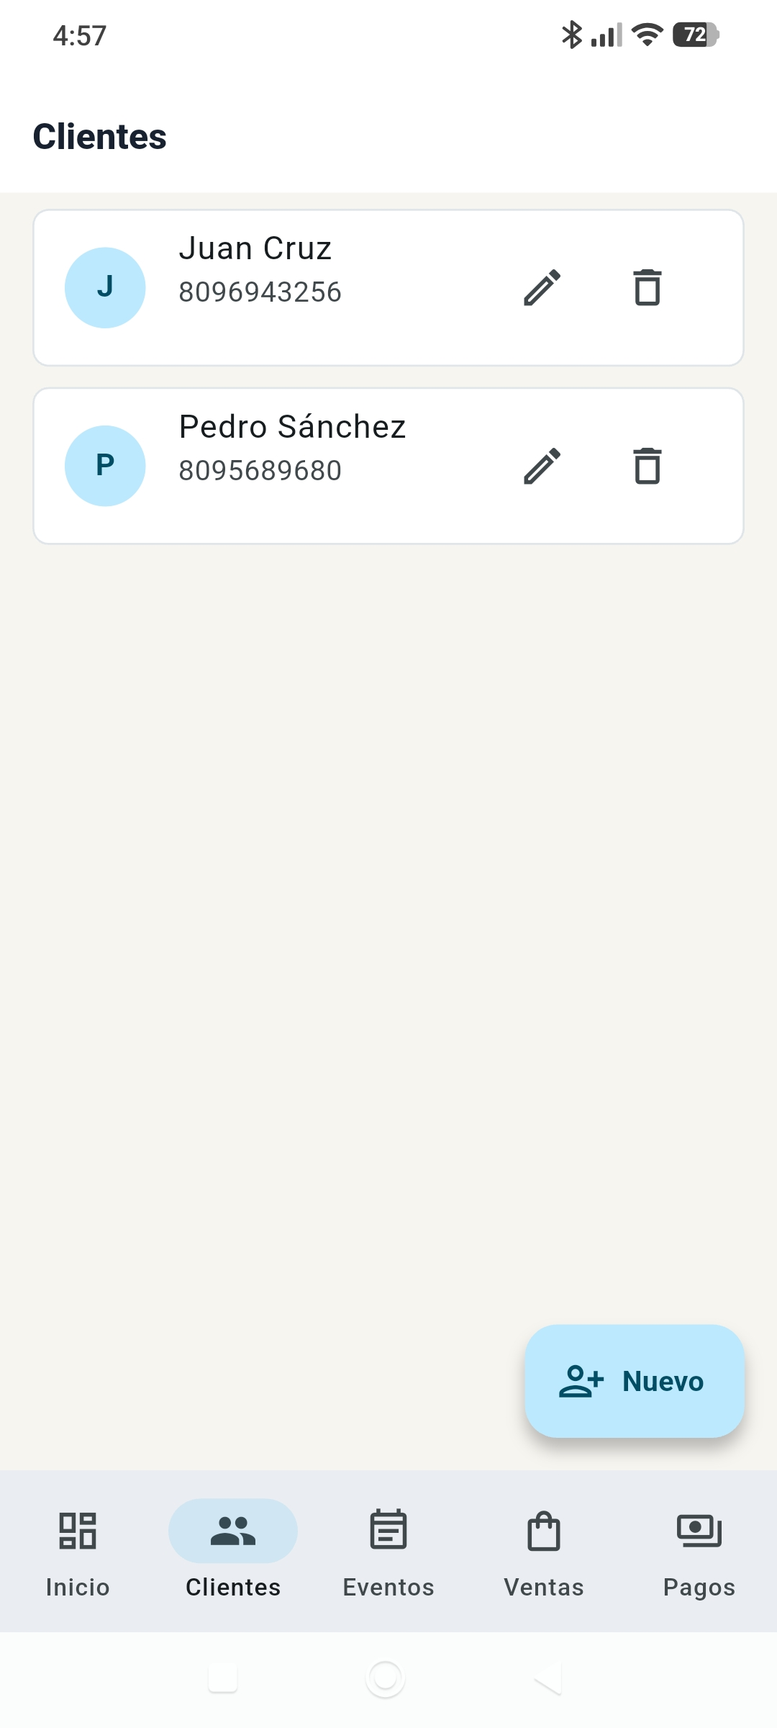  Figura 3. Listado de clientes.
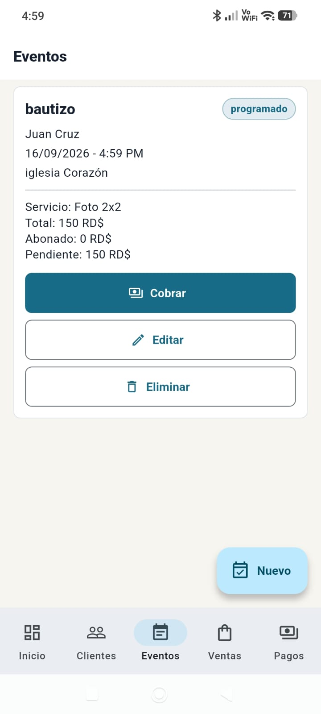  Figura 4. Evento con su saldo. | 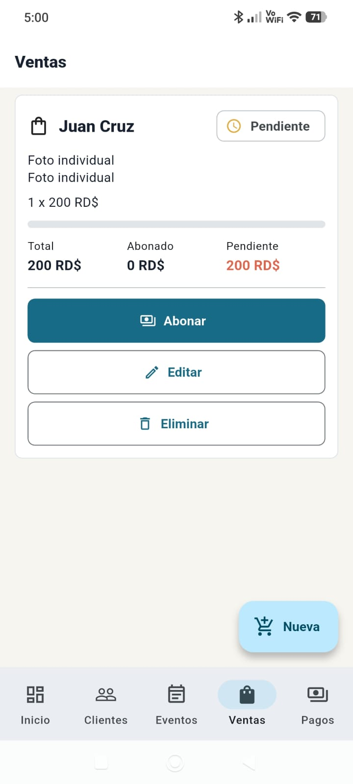  Figura 5. Venta independiente. | 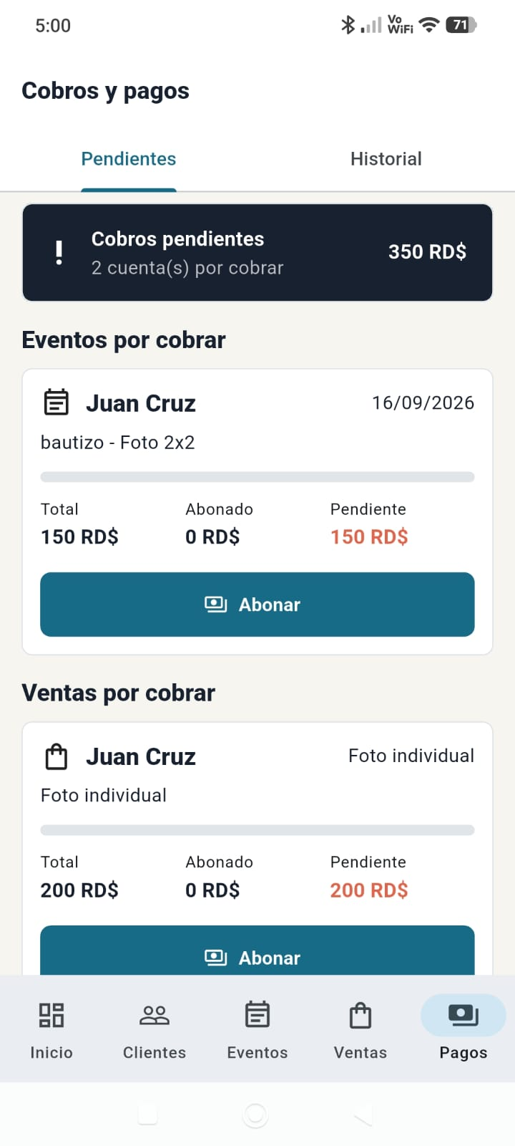  Figura 6. Cuentas por cobrar.

2.2 Funcionalidades que distinguen la solución
- Ventas independientes del evento, para que los trabajos pequeños no se pierdan del control administrativo.
- Monto acordado congelado en el evento: actualizar la lista de precios no altera ninguna deuda ya registrada.
- Cuentas por cobrar ordenadas por saldo y no por fecha, que es el orden en que el fotógrafo necesita atenderlas.
- Historial derivado del saldo: una cuenta pasa al historial cuando llega a cero, sin marcarla a mano.
- Aislamiento por usuario, verificado del lado del servidor y no solo desde la aplicación.

3. Manual de usuario
Instrucciones paso a paso de las operaciones principales, dirigidas al fotógrafo que usará la aplicación en su teléfono.

3.1 Iniciar sesión
- Abrir FotoGest Pro desde el menú de aplicaciones.
- Escribir el correo electrónico y la contraseña de la cuenta.
- Pulsar Entrar. La aplicación muestra el panel de resumen.
El primer acceso en un dispositivo requiere internet. La contraseña debe tener al menos seis caracteres. En la primera entrada el panel aparece vacío: es lo esperado.

3.2 Registrar un cliente
- Pulsar Clientes en la barra inferior y luego Nuevo.
- Completar el nombre (mínimo tres caracteres) y el teléfono (mínimo diez dígitos).
- Escribir una nota si hace falta. Es opcional.
- Pulsar Guardar cliente.
Para editar o eliminar, usar los iconos de lápiz y papelera de la tarjeta. Un cliente con eventos o ventas registradas no puede eliminarse.

3.3 Crear un servicio fotográfico
- Desde el panel de resumen, pulsar Servicios y luego Nuevo.
- Escribir el nombre, la descripción y el precio, que debe ser mayor que cero.
- Dejar el servicio activo si está disponible para nuevos eventos.
- Pulsar Guardar.
Un servicio desactivado deja de ofrecerse en eventos nuevos, pero los eventos que ya lo usan conservan su información.

3.4 Registrar un evento
Antes de crear un evento debe existir al menos un cliente y un servicio activo. Si falta alguno, la aplicación lo indica y ofrece un acceso directo para crearlo.
- Pulsar Eventos en la barra inferior y luego Nuevo.
- Seleccionar el cliente y el servicio contratado. El campo Monto acordado se completa con el precio del servicio.
- Ajustar el monto acordado si se pactó un precio distinto al de la lista.
- Escribir el tipo de evento y la ubicación.
- Pulsar la tarjeta de Fecha y hora y elegir el día y la hora.
- Seleccionar el estado y pulsar Guardar evento.
El monto acordado queda guardado dentro del evento: si después se cambia el precio del servicio en el catálogo, el total de este evento no se modifica.

3.5 Registrar una venta independiente
- Pulsar Ventas en la barra inferior y luego Nueva.
- Seleccionar el cliente y el tipo de venta.
- Escribir la cantidad y el precio unitario. El total se calcula solo.
- Escribir una descripción si se desea; si se deja vacía se usa el tipo como referencia.
- Pulsar Guardar venta, o Guardar y cobrar ahora si el cliente paga en ese momento.

3.6 Registrar un abono
Un abono es un pago parcial o total sobre un evento o una venta. Puede registrarse desde la tarjeta del evento, la de la venta o la pantalla de Pagos.
- Pulsar Abonar o Cobrar en la cuenta correspondiente.
- Escribir el monto recibido, que no puede superar el saldo pendiente.
- Seleccionar el método de pago y ajustar la fecha si el pago se recibió otro día.
- Pulsar Guardar.
Al guardar se muestra un comprobante con el número, la cuenta, la fecha, el método, el monto abonado y el saldo restante, que puede mostrarse al cliente.

3.7 Consultar cobros pendientes e historial
La pantalla Pagos tiene dos pestañas. En Pendientes aparecen primero los eventos con saldo y luego las ventas, ordenados de mayor a menor deuda, con el total por cobrar en la parte superior. En Historial aparecen las cuentas saldadas con el detalle de sus abonos. Cuando el saldo llega a cero, la cuenta pasa al historial de forma automática.

3.8 Cerrar sesión y uso sin conexión
Para cerrar sesión, pulsar el icono de salida en la esquina superior derecha del panel de resumen y confirmar. La aplicación regresa al acceso y descarta la información cargada, de modo que otra persona que use el mismo teléfono no vea datos del usuario anterior.
Si la aplicación se abre sin conexión, después de haber iniciado sesión al menos una vez en ese dispositivo, muestra los registros ya sincronizados. Lo que se registre sin conexión se envía a la nube en cuanto la señal se restablece.

3.9 Problemas comunes
Situación | Qué hacer
No inicia sesión. | Revisar correo y contraseña, y verificar la conexión: el primer acceso en un dispositivo siempre requiere internet.
La aplicación abre vacía. | Es normal en la primera entrada. Si ya había registros, verificar que se inició sesión con la misma cuenta que los creó.
No se puede eliminar un cliente o un servicio. | Tiene eventos o ventas asociadas. Eliminar primero esos registros, o desactivar el servicio en lugar de borrarlo.
El abono no se guarda. | El monto supera el saldo pendiente de la cuenta.
El APK no se instala. | Habilitar en Android la instalación desde orígenes desconocidos.
Aparece Offline en el panel. | No hay conexión. Se muestra la última información sincronizada; los cambios se enviarán al recuperar la señal.
Tabla 3. Problemas frecuentes y cómo resolverlos.

4. Documentación técnica

4.1 Tecnologías utilizadas
Tecnología | Versión | Función dentro del proyecto
Flutter | 3.44 | Marco de trabajo sobre el que se construyen la interfaz y el ciclo de vida de la aplicación.
Dart | 3.12 | Lenguaje en el que está escrita la totalidad de la aplicación.
Material Design 3 | — | Sistema de componentes e interacción de la interfaz.
Android SDK | API 26+ | Bibliotecas del sistema sobre las que se ejecuta la aplicación y se genera el instalable.
Firebase Authentication | 6.5 | Valida las credenciales y provee el identificador con el que se marca cada registro.
Cloud Firestore | 6.6 | Base de datos en la nube, con sincronización y caché para el trabajo sin conexión.
Firebase Core | 4.11 | Conecta la aplicación con el proyecto de Firebase y configura la caché local.
shared_preferences | 2.5 | Guarda en el dispositivo el resumen de las credenciales ya validadas, para el acceso sin conexión.
crypto | 3.0 | Genera ese resumen mediante SHA-256; la contraseña nunca se guarda en texto plano.
intl | 0.20 | Formato de montos en pesos dominicanos y de fechas en formato local.
Visual Studio Code y Android Studio | — | Edición de código, emulador, depuración y generación del archivo instalable.
Git y GitHub | — | Control de versiones y respaldo remoto del proyecto.
Firebase CLI y Node.js | — | Publicación de las reglas de seguridad y guiones de verificación.
Tabla 4. Tecnologías, servicios y herramientas del proyecto.

4.2 Arquitectura
La aplicación sigue el patrón Modelo–Vista–VistaModelo (MVVM), que separa la presentación de la lógica de negocio y del acceso a datos. Los cálculos financieros del proyecto viven en una sola clase, independiente de las pantallas que los muestran.
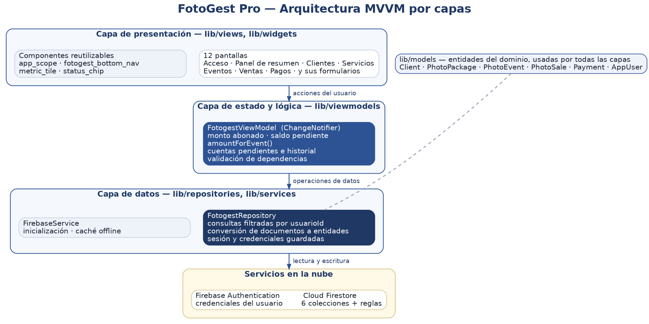
Figura 7. Arquitectura por capas de FotoGest Pro.
Capa | Ubicación | Responsabilidad
Presentación | lib/views, lib/widgets | Doce pantallas y cinco componentes reutilizables. No contiene reglas de negocio ni acceso a datos.
Estado y lógica | lib/viewmodels | Clase FotogestViewModel. Concentra los cálculos de saldos, las listas derivadas y las validaciones entre entidades.
Datos | lib/repositories | Clase FotogestRepository. Único punto que conoce Cloud Firestore: consulta, escribe y convierte documentos.
Servicios | lib/services | Inicialización de Firebase y activación de la caché local.
Entidades | lib/models | Seis clases inmutables que representan el dominio y no dependen de ninguna capa.
Tabla 5. Responsabilidad de cada capa.

4.3 Estructura del proyecto
fotogest_pro_flutter/
lib/
main.dart punto de entrada y rutas
models/ entidades del dominio (6 clases)
repositories/ acceso a Cloud Firestore
services/ inicialización y caché offline
viewmodels/ estado y cálculos de la aplicación
views/ 12 pantallas
widgets/ componentes reutilizables
utils/ tema visual y formatos
database/ modelo de datos, semilla y reglas
docs/ documentación del proyecto
tools/ guiones de verificación
android/ configuración de la plataforma
pubspec.yaml dependencias del proyecto

4.4 Reglas de diseño del código
- Toda lectura y escritura de la base de datos pasa por el repositorio; las pantallas nunca invocan Firestore de forma directa.
- Los registros se filtran por propietario: cada documento lleva el identificador del usuario y las consultas lo exigen.
- El total de un evento se obtiene siempre del método centralizado del modelo de vista, nunca leyendo el precio del servicio.
- No se cargan datos de ejemplo en el código; las listas inician vacías.
- Las pantallas de listado manejan explícitamente el estado vacío.

5. Base de datos

5.1 Motor y diagrama
Se utiliza Cloud Firestore, una base de datos NoSQL orientada a documentos, elegida porque ofrece sincronización y caché local sin escribir código de replicación, se integra directamente con Flutter y su plan gratuito cubre el volumen previsto. Cada entidad del modelo se implementa como una colección; en este documento se usa el término colección donde una base relacional usaría tabla.
Al tratarse de un motor documental no existen uniones ni integridad referencial impuesta por el motor: las relaciones se resuelven por identificador dentro del modelo de vista y las reglas de eliminación se validan antes de escribir.
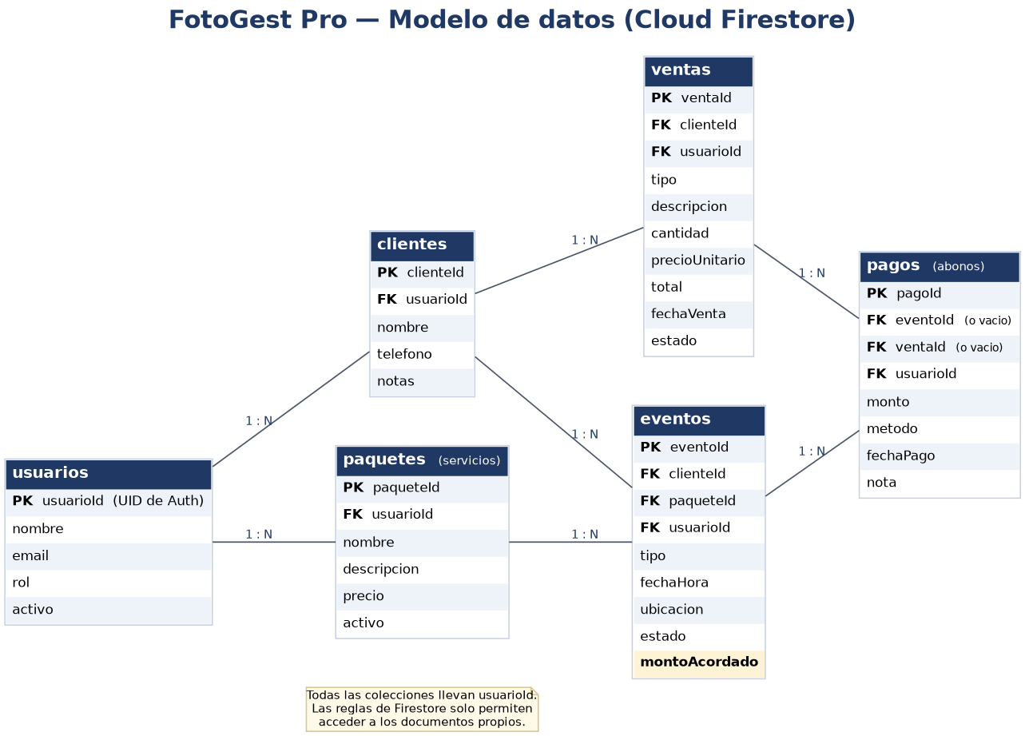
Figura 8. Modelo entidad-relación implementado en Cloud Firestore.

5.2 Descripción de las colecciones
Colección | Campos principales | Descripción y relaciones
usuarios | usuarioId, nombre, email, rol, activo, createdAt | Perfil del usuario autenticado. El identificador del documento es el UID de Firebase Authentication. Es el propietario de todas las demás colecciones.
clientes | clienteId, usuarioId, nombre, telefono, notas | Datos de contacto del cliente. Pertenece a un usuario; tiene muchos eventos y muchas ventas. El nombre exige tres caracteres y el teléfono diez dígitos.
paquetes | paqueteId, usuarioId, nombre, descripcion, precio, activo | Catálogo de servicios fotográficos. El precio debe ser mayor que cero y el estado activo determina si se ofrece en eventos nuevos.
eventos | eventoId, clienteId, paqueteId, usuarioId, tipo, fechaHora, ubicacion, estado, montoAcordado | Cobertura contratada. Pertenece a un cliente y a un servicio, y tiene muchos abonos. El campo montoAcordado guarda el precio pactado para que un cambio posterior en el precio del servicio no altere esta deuda. El estado admite programado, en_proceso, completado o cancelado.
ventas | ventaId, clienteId, usuarioId, tipo, descripcion, cantidad, precioUnitario, total, fechaVenta, estado, notas | Ingreso que no depende de un evento. Pertenece a un cliente y tiene muchos abonos. El total se calcula desde cantidad y precio unitario; la descripción es opcional.
pagos | pagoId, eventoId, ventaId, usuarioId, monto, metodo, fechaPago, nota | Abono aplicado a una cuenta. Lleva valor en eventoId o en ventaId, nunca en ambos. El monto no puede superar el saldo pendiente y el método admite efectivo o transferencia.
Tabla 6. Colecciones, campos y relaciones.

5.3 Reglas de seguridad
Las reglas se evalúan del lado del servidor, por lo que no pueden evadirse desde la aplicación. Un usuario solo alcanza los documentos cuyo campo usuarioId coincide con su identificador de autenticación, y solo puede crear registros a su propio nombre.
match /eventos/{eventoId} {
allow read, delete: if esPropietario();
allow create: if seGuardaComoPropio() && montoValido('montoAcordado');
allow update: if esPropietario() && seGuardaComoPropio();
}

6. Instalación

6.1 Requisitos
Ámbito | Requisito
Usuario final | Teléfono Android 8.0 (API 26) o superior, con unos 60 MB libres.
Usuario final | Conexión a internet para el primer inicio de sesión y para sincronizar.
Usuario final | Cuenta de correo y contraseña registrada en Firebase Authentication.
Usuario final | Permiso de instalación desde orígenes desconocidos, por tratarse de un archivo APK.
Desarrollo | Flutter SDK 3.44 o superior, que incluye el SDK de Dart.
Desarrollo | Android Studio con el SDK de Android (API 26) y Java JDK 17.
Desarrollo | Git para clonar el repositorio, y Node.js 18 con Firebase CLI para las reglas de seguridad.
Tabla 7. Requisitos del usuario final y del entorno de desarrollo.

6.2 Instalación en el teléfono
- Copiar el archivo APK al teléfono por cable, correo o mensajería.
- Abrir el archivo desde el explorador de archivos del dispositivo.
- Aceptar la instalación. Si Android la bloquea, habilitar los orígenes desconocidos para la aplicación desde la que se abrió el archivo.
- Abrir FotoGest Pro desde el menú de aplicaciones e iniciar sesión.

6.3 Ejecución desde el código fuente
git clone https://github.com/wdwintavarez01-lang/fotogest-pro.git
cd fotogest-pro

flutter pub get # descargar dependencias
flutter doctor # verificar el entorno
flutter analyze # revisar el proyecto
flutter run # ejecutar en dispositivo o emulador

flutter build apk --release
# resultado: build/app/outputs/flutter-apk/app-release.apk

6.4 Configuración de Firebase
El proyecto incluye la configuración generada para Android. Para apuntarlo a otro proyecto de Firebase deben seguirse estos pasos.
- Crear el proyecto en la consola de Firebase y registrar una aplicación Android.
- Habilitar Authentication con el proveedor Correo electrónico y contraseña, y crear al menos un usuario.
- Crear la base de datos Cloud Firestore en modo de producción.
- Regenerar el archivo de configuración con la herramienta FlutterFire.
- Publicar las reglas de seguridad con el comando firebase deploy --only firestore:rules.

7. Pruebas

7.1 Estrategia
La verificación se apoyó en tres mecanismos. El análisis estático del proyecto, ejecutado al cierre de cada iteración, revisa tipos, importaciones no usadas y reglas de estilo. El plan de pruebas manual recorre los flujos principales sobre un dispositivo real, incluidas las validaciones de los formularios y el comportamiento sin conexión. Y dos guiones en Node.js consultan Cloud Firestore desde el entorno de desarrollo para confirmar que las escrituras llegan a la base real.
> flutter analyze
Analyzing fotogest_pro_flutter...
No issues found! (ran in 26.8s)

7.2 Casos de prueba ejecutados
N.º | Caso de prueba | Resultado esperado | Estado
1 | Iniciar sesión con credenciales válidas. | La aplicación navega al panel de resumen y muestra el distintivo Online. | Aprobado
2 | Validar correo vacío y contraseña corta. | Se muestran los mensajes de campo obligatorio y de longitud mínima. | Aprobado
3 | Crear, editar y eliminar un cliente. | Los cambios se reflejan en el listado y en la nube. | Aprobado
4 | Eliminar un cliente con eventos asociados. | La aplicación bloquea la eliminación y explica el motivo. | Aprobado
5 | Crear un servicio con precio cero. | El formulario impide guardar y muestra el mensaje correspondiente. | Aprobado
6 | Crear un evento con cliente y servicio. | El campo Monto acordado se completa con el precio del servicio. | Aprobado
7 | Modificar el precio del servicio después de crear el evento. | El total del evento permanece sin cambios. | Aprobado
8 | Cambiar cantidad y precio unitario en una venta. | El total se recalcula automáticamente en pantalla. | Aprobado
9 | Guardar una venta sin descripción. | La venta se guarda usando el tipo como referencia visible. | Aprobado
10 | Usar Guardar y cobrar ahora. | La venta se guarda y se abre el formulario de abono. | Aprobado
11 | Registrar un abono mayor al saldo pendiente. | El formulario bloquea el monto y muestra el mensaje. | Aprobado
12 | Guardar un abono válido. | El saldo se reduce y se muestra el comprobante con monto, método, fecha y saldo restante. | Aprobado
13 | Completar el pago total de una cuenta. | La cuenta sale de Pendientes y aparece en Historial. | Aprobado
14 | Abrir la aplicación en modo avión tras un acceso con conexión. | Se muestran los registros reales del usuario desde la caché. | Aprobado
15 | Cerrar sesión e iniciar con otra cuenta. | Solo se muestran los registros de la cuenta activa. | Aprobado
Tabla 8. Resumen del plan de pruebas manual.

7.3 Errores corregidos
Error detectado | Causa | Corrección aplicada
Los registros no quedaban aislados por usuario. | El identificador del propietario estaba escrito como constante en el código y no se sustituyó al integrar la autenticación. | Uso del identificador real de Firebase Authentication y filtrado de las seis colecciones.
Las reglas permitían a cualquier usuario autenticado leer y escribir todo. | Reglas permisivas escritas al inicio para desbloquear el desarrollo. | Reglas por propietario con validación de montos y denegación explícita del resto.
Editar el precio de un servicio alteraba el saldo de eventos anteriores. | El evento no conservaba el precio pactado. | Campo montoAcordado dentro del evento y cálculo centralizado en el modelo de vista.
Sin conexión se mostraban clientes y eventos que el usuario nunca registró. | Datos de ejemplo escritos en el código y caché de Firestore sin habilitar. | Activación de la persistencia local y eliminación de los datos de ejemplo.
No existía forma de cerrar sesión; el acceso traía credenciales precargadas. | Funcionalidad fuera del alcance de las primeras iteraciones. | Cierre de sesión con confirmación, limpieza del estado y campos de acceso vacíos.
El guion de mantenimiento fallaba con error 401 contra Firestore. | Tipo de credencial no admitido por la interfaz de documentos. | Autenticación con el mismo usuario de la aplicación.
Tabla 9. Errores detectados en las pruebas y su corrección.
El proyecto no cuenta con pruebas automatizadas propias: el archivo de pruebas es la plantilla que genera el marco de trabajo. La verificación descrita se sostiene sobre el análisis estático y el plan manual. Se señala de forma explícita para no atribuir al proyecto una cobertura que no tiene.

8. Repositorio del código fuente
Campo | Valor
Enlace | https://github.com/wdwintavarez01-lang/fotogest-pro
Enlace para clonar | https://github.com/wdwintavarez01-lang/fotogest-pro.git
Rama principal | main
Archivo instalable | build/app/outputs/flutter-apk/app-release.apk
Proyecto Firebase | app-fotografia-881ef
Documentación | Carpeta docs del repositorio.
Tabla 10. Datos del repositorio.

9. Limitaciones y mejoras futuras

9.1 Limitaciones
Limitación | Explicación
Solo Android. | La configuración de Firebase está generada únicamente para Android; la aplicación no compila para iOS ni para web.
Sin pruebas automatizadas. | La verificación es manual y por análisis estático: un cambio en los cálculos de saldo no queda cubierto por ninguna prueba que lo detecte.
Carga completa de las colecciones. | La aplicación descarga todos los registros del usuario y filtra en memoria. Es adecuado para el volumen previsto, pero no escala a miles de documentos.
Roles sin efecto real. | La colección de usuarios guarda un rol, pero la aplicación no diferencia permisos entre fotógrafo, asistente y administrador.
Sin gestión de fotografías. | El sistema administra la parte comercial del trabajo; no almacena ni entrega las imágenes.
Distribución manual y sin recuperación de contraseña. | La instalación es por archivo APK, sin actualizaciones automáticas, y el restablecimiento de contraseña debe hacerse desde la consola de Firebase.
Tabla 11. Limitaciones conocidas de esta versión.

9.2 Mejoras futuras
Prioridad | Mejora | Beneficio esperado
Alta | Pruebas unitarias de los cálculos de saldo. | Detectar automáticamente cualquier regresión en la lógica financiera, que es la parte más delicada del sistema.
Alta | Recuperación de contraseña desde la aplicación. | Evitar que el usuario dependa de la consola de Firebase para volver a entrar a su cuenta.
Alta | Flujos de datos en tiempo real en lugar de consultas puntuales. | Reflejar los cambios al instante y reducir el volumen de lectura al abrir cada pantalla.
Media | Recordatorios de eventos próximos y cuentas vencidas. | Reducir el olvido de coberturas y acelerar el cobro de saldos pendientes.
Media | Exportación del historial de cobros y comprobante enviable. | Facilitar la declaración de ingresos y dar al cliente un respaldo del pago.
Media | Permisos efectivos por rol. | Permitir que un asistente registre información sin poder eliminar registros ni modificar precios.
Baja | Versión para iOS y publicación en Google Play. | Ampliar el alcance y habilitar actualizaciones automáticas.
Baja | Control de gastos del negocio. | Completar la visión financiera con el margen real y no solo con el ingreso.
Tabla 12. Mejoras propuestas, ordenadas por prioridad.

9.3 Cierre
FotoGest Pro cumple el objetivo general planteado: centraliza clientes, servicios, eventos, ventas y cobros de un fotógrafo independiente en una aplicación móvil que funciona con y sin conexión, y garantiza el registro confiable de abonos y saldos. Las limitaciones señaladas no impiden su uso real por parte de un fotógrafo individual, y las mejoras propuestas marcan el camino de evolución del sistema.

